**2023年9月 91免费版总渠道月报统计**

|  |  |  |  |  |  |
| --- | --- | --- | --- | --- | --- |
| **部门名称** | **部门负责人** | **数据来源** | **报告负责人** | **制作日期** | **提交日期** |
| **数据部** | **林冲** | **后台** | **林冲** | **2023/10/3** | **2023/10/4** |

**（一）6月到9月渠道扣量后费用占比图：**

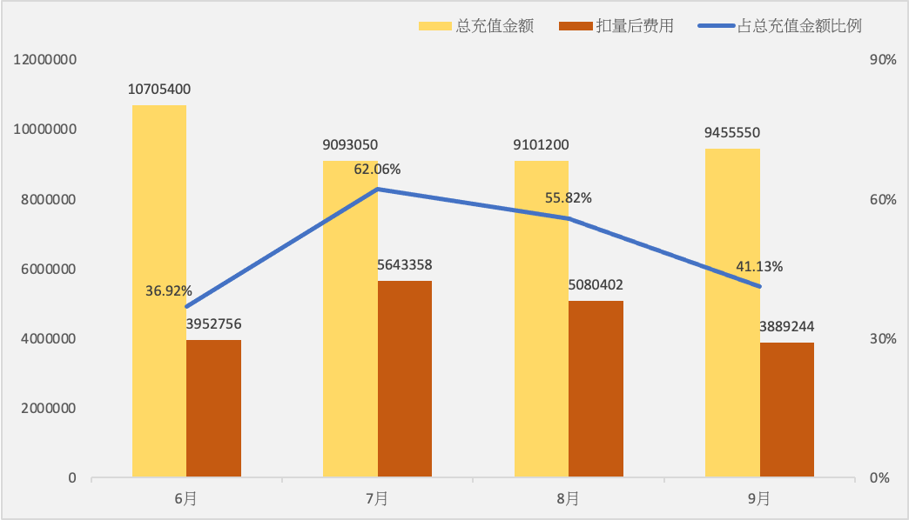

**（二）6月到9月转化率变化图：**

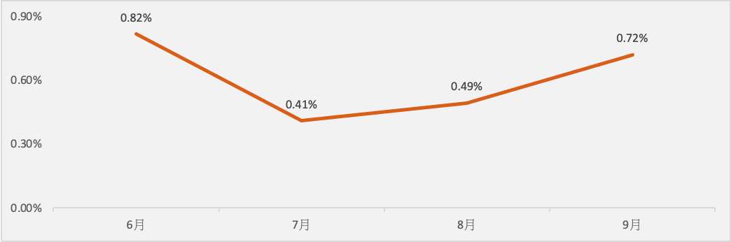

**（三）9月渠道每日总数：**

|  |  |  |  |  |  |
| --- | --- | --- | --- | --- | --- |
| **日期** | **新增注册用户数** | **充值人数** | **转化率** | **总充值金额** | **扣量后费用** |
| 9/1 | 252561 | 1723 | 0.68% | 344800 | 150576 |
| 9/2 | 345831 | 1769 | 0.51% | 373300 | 204028 |
| 9/3 | 295487 | 1723 | 0.58% | 384950 | 175282 |
| 9/4 | 166953 | 1757 | 1.05% | 349900 | 100526 |
| 9/5 | 165771 | 1738 | 1.05% | 389300 | 98972 |
| 9/6 | 173450 | 1653 | 0.95% | 354950 | 102842 |
| 9/7 | 165997 | 1449 | 0.87% | 331350 | 95742 |
| 9/8 | 247559 | 1401 | 0.57% | 232550 | 135970 |
| 9/9 | 354281 | 1541 | 0.43% | 332650 | 195124 |
| 9/10 | 301501 | 1597 | 0.53% | 331250 | 166416 |
| 9/11 | 152607 | 1612 | 1.06% | 377800 | 84746 |
| 9/12 | 139720 | 1560 | 1.12% | 281350 | 77578 |
| 9/13 | 141371 | 1528 | 1.08% | 295150 | 78458 |
| 9/14 | 158284 | 1468 | 0.93% | 251600 | 87726 |
| 9/15 | 224374 | 1662 | 0.74% | 274650 | 124986 |
| 9/16 | 345842 | 1811 | 0.52% | 333900 | 193996 |
| 9/17 | 282510 | 1633 | 0.58% | 291300 | 156892 |
| 9/18 | 135485 | 1721 | 1.27% | 339800 | 75254 |
| 9/19 | 119924 | 1748 | 1.46% | 297950 | 65710 |
| 9/20 | 117763 | 1682 | 1.43% | 267200 | 64980 |
| 9/21 | 141150 | 1737 | 1.23% | 261900 | 78224 |
| 9/22 | 219096 | 1733 | 0.79% | 297700 | 121774 |
| 9/23 | 355119 | 1719 | 0.48% | 344200 | 185122 |
| 9/24 | 294880 | 1716 | 0.58% | 295400 | 163798 |
| 9/25 | 149821 | 1808 | 1.21% | 295500 | 83474 |
| 9/26 | 152966 | 1605 | 1.05% | 275950 | 85224 |
| 9/27 | 168808 | 1657 | 0.98% | 271250 | 93704 |
| 9/28 | 319033 | 1566 | 0.49% | 301400 | 175424 |
| 9/29 | 460947 | 2099 | 0.46% | 358400 | 251192 |
| 9/30 | 445657 | 1890 | 0.42% | 318150 | 215504 |
| **总计** | **6994748** | **50306** | **0.72%** | **9455550** | **3889244** |

**（四）个别渠道总数（9月）：**

**定义：  
1. 无量渠道:月新增注册数低于400且无人充值**

**2. 垃圾渠道：转化率低于0.2%**

**3. 待观察渠道：转化率低于0.4%**

| **渠道名称** | **新增注册用户数** | **充值人数** | **扣量后注册** | **总充值金额** | **扣量後費用** | **转化率** | **新用户充值金额** | **人均付费（元）** | **付费率** | **渠道评估** |
| --- | --- | --- | --- | --- | --- | --- | --- | --- | --- | --- |
| 7021渠道 | 182223 | 792 | 52099 | 236050 | 104198 | 0.43% | 12200 | 298.04 | 0.43% |  |
| 7022渠道 | 1287120 | 6482 | 379049 | 1199300 | 758098 | 0.50% | 97450 | 185.02 | 0.50% |  |
| 7023渠道 | 237982 | 1097 | 70371 | 289550 | 140742 | 0.46% | 6150 | 263.95 | 0.46% |  |
| 7024渠道 | 33257 | 172 | 10023 | 19700 | 20046 | 0.52% | 900 | 114.53 | 0.52% |  |
| 7025渠道 | 138 | 3 | 30 | 200 | 60 | 2.17% | 0 | 66.67 | 2.17% |  |
| 7026渠道 | 8 | 1 | 0 | 50 | 0 | 12.50% | 0 | 50.00 | 12.50% |  |
| 7027渠道 | 16 | 0 | 0 | 0 | 0 | 0.00% | 0 | 0.00 | 0.00% | 无量渠道 |
| 7028渠道 | 1238 | 1569 | 0 | 252950 | 0 | 126.74% | 0 | 161.22 | 126.74% |  |
| 7029渠道 | 0 | 0 | 0 | 0 | 0 | 0.00% | 0 | 0.00 | 0.00% | 无量渠道 |
| 7030渠道 | 10293 | 422 | 3126 | 81800 | 6252 | 4.10% | 400 | 193.84 | 4.10% |  |
| 7031渠道 | 638829 | 2365 | 98924 | 358500 | 197848 | 0.37% | 32850 | 151.59 | 0.37% | 待观察 |
| 7032渠道 | 62877 | 271 | 8018 | 38350 | 16036 | 0.43% | 1750 | 141.51 | 0.43% |  |
| 7033渠道 | 92 | 123 | 7 | 28650 | 14 | 133.70% | 0 | 232.93 | 133.70% |  |
| 7034渠道 | 48203 | 117 | 14494 | 10100 | 28988 | 0.24% | 750 | 86.32 | 0.24% | 待观察 |
| 7035渠道 | 331444 | 2291 | 98154 | 443850 | 196308 | 0.69% | 13550 | 193.74 | 0.69% |  |
| 7036渠道 | 0 | 0 | 0 | 0 | 0 | 0.00% | 0 | 0.00 | 0.00% | 无量渠道 |
| 7037渠道 | 12256 | 136 | 3704 | 11800 | 7408 | 1.11% | 400 | 86.76 | 1.11% |  |
| 7038渠道 | 0 | 0 | 0 | 0 | 0 | 0.00% | 0 | 0.00 | 0.00% | 无量渠道 |
| 7039渠道 | 26 | 3 | 0 | 150 | 0 | 11.54% | 0 | 50.00 | 11.54% |  |
| 7040渠道 | 219764 | 1213 | 54006 | 185250 | 108012 | 0.55% | 17900 | 152.72 | 0.55% |  |
| 7041渠道 | 7703 | 74 | 3221 | 6750 | 6442 | 0.96% | 750 | 91.22 | 0.96% |  |
| 7042渠道 | 195905 | 685 | 58812 | 136850 | 117624 | 0.35% | 6100 | 199.78 | 0.35% | 待观察 |
| 7043渠道 | 209239 | 1629 | 61946 | 278200 | 123892 | 0.78% | 10950 | 170.78 | 0.78% |  |
| 7044渠道 | 87539 | 715 | 26295 | 178400 | 52590 | 0.82% | 14650 | 249.51 | 0.82% |  |
| 7045渠道 | 170885 | 844 | 51296 | 111400 | 102592 | 0.49% | 14350 | 131.99 | 0.49% |  |
| 7046渠道 | 0 | 0 | 0 | 0 | 0 | 0.00% | 0 | 0.00 | 0.00% | 无量渠道 |
| 7047渠道 | 20 | 16 | 0 | 2550 | 0 | 80.00% | 0 | 159.38 | 80.00% |  |
| 7048渠道 | 1 | 0 | 0 | 0 | 0 | 0.00% | 0 | 0.00 | 0.00% | 无量渠道 |
| 7049渠道 | 0 | 0 | 0 | 0 | 0 | 0.00% | 0 | 0.00 | 0.00% | 无量渠道 |
| 7050渠道 | 0 | 0 | 0 | 0 | 0 | 0.00% | 0 | 0.00 | 0.00% | 无量渠道 |
| 7051渠道 | 356 | 48 | 79 | 6100 | 158 | 13.48% | 0 | 127.08 | 13.48% |  |
| 7052渠道 | 19450 | 287 | 5876 | 37650 | 11752 | 1.48% | 450 | 131.18 | 1.48% |  |
| 7053渠道 | 4 | 1 | 0 | 50 | 0 | 25.00% | 0 | 50.00 | 25.00% |  |
| 7054渠道 | 0 | 0 | 0 | 0 | 0 | 0.00% | 0 | 0.00 | 0.00% | 无量渠道 |
| 7055渠道 | 19156 | 185 | 5778 | 34600 | 11556 | 0.97% | 50 | 187.03 | 0.97% |  |
| 7056渠道 | 11 | 3 | 0 | 350 | 0 | 27.27% | 0 | 116.67 | 27.27% |  |
| 7057渠道 | 1 | 0 | 0 | 0 | 0 | 0.00% | 0 | 0.00 | 0.00% | 无量渠道 |
| 7058渠道 | 0 | 0 | 0 | 0 | 0 | 0.00% | 0 | 0.00 | 0.00% | 无量渠道 |
| 7059渠道 | 0 | 0 | 0 | 0 | 0 | 0.00% | 0 | 0.00 | 0.00% | 无量渠道 |
| 7060渠道 | 0 | 0 | 0 | 0 | 0 | 0.00% | 0 | 0.00 | 0.00% | 无量渠道 |
| 7061渠道 | 0 | 0 | 0 | 0 | 0 | 0.00% | 0 | 0.00 | 0.00% | 无量渠道 |
| 7062渠道 | 26 | 19 | 1 | 2550 | 2 | 73.08% | 0 | 134.21 | 73.08% |  |
| 7063渠道 | 1 | 12 | 0 | 1900 | 0 | 1200.00% | 0 | 158.33 | 1200.00% |  |
| 7064渠道 | 415 | 223 | 6 | 41800 | 12 | 53.73% | 0 | 187.44 | 53.73% |  |
| 7065渠道 | 28 | 0 | 2 | 0 | 4 | 0.00% | 0 | 0.00 | 0.00% | 无量渠道 |
| 7066渠道 | 203 | 353 | 6 | 127150 | 12 | 173.89% | 50 | 360.20 | 173.89% |  |
| 7067渠道 | 1 | 0 | 0 | 0 | 0 | 0.00% | 0 | 0.00 | 0.00% | 无量渠道 |
| 7068渠道 | 55 | 15 | 1 | 850 | 2 | 27.27% | 0 | 56.67 | 27.27% |  |
| 7069渠道 | 24 | 28 | 0 | 4850 | 0 | 116.67% | 0 | 173.21 | 116.67% |  |
| 7070渠道 | 4298 | 211 | 853 | 36900 | 1706 | 4.91% | 600 | 174.88 | 4.91% |  |
| 7071渠道 | 41963 | 424 | 12632 | 127200 | 25264 | 1.01% | 10450 | 300.00 | 1.01% |  |
| 7072渠道 | 9298 | 37 | 2421 | 4250 | 4842 | 0.40% | 0 | 114.86 | 0.40% |  |
| 7073渠道 | 2 | 0 | 0 | 0 | 0 | 0.00% | 0 | 0.00 | 0.00% | 无量渠道 |
| 7074渠道 | 0 | 0 | 0 | 0 | 0 | 0.00% | 0 | 0.00 | 0.00% | 无量渠道 |
| 7075渠道 | 212983 | 3131 | 62928 | 669950 | 125856 | 1.47% | 12100 | 213.97 | 1.47% |  |
| 7076渠道 | 12346 | 64 | 3741 | 4050 | 7482 | 0.52% | 500 | 63.28 | 0.52% |  |
| 7077渠道 | 0 | 0 | 0 | 0 | 0 | 0.00% | 0 | 0.00 | 0.00% | 无量渠道 |
| 7078渠道 | 0 | 0 | 0 | 0 | 0 | 0.00% | 0 | 0.00 | 0.00% | 无量渠道 |
| 7079渠道 | 6721 | 115 | 1997 | 19600 | 3994 | 1.71% | 100 | 170.43 | 1.71% |  |
| 7080渠道 | 0 | 0 | 0 | 0 | 0 | 0.00% | 0 | 0.00 | 0.00% | 无量渠道 |
| 7081渠道 | 274 | 1 | 0 | 500 | 0 | 0.36% | 0 | 500.00 | 0.36% |  |
| 7082渠道 | 11244 | 181 | 2902 | 62150 | 5804 | 1.61% | 5150 | 343.37 | 1.61% |  |
| 7083渠道 | 0 | 0 | 0 | 0 | 0 | 0.00% | 0 | 0.00 | 0.00% | 无量渠道 |
| 7084渠道 | 0 | 0 | 0 | 0 | 0 | 0.00% | 0 | 0.00 | 0.00% | 无量渠道 |
| 7085渠道 | 937 | 28 | 135 | 2750 | 270 | 2.99% | 400 | 98.21 | 2.99% |  |
| 7086渠道 | 6 | 1 | 0 | 50 | 0 | 16.67% | 0 | 50.00 | 16.67% |  |
| 7087渠道 | 3 | 0 | 0 | 0 | 0 | 0.00% | 0 | 0.00 | 0.00% | 无量渠道 |
| 7088渠道 | 0 | 0 | 0 | 0 | 0 | 0.00% | 0 | 0.00 | 0.00% | 无量渠道 |
| 7089渠道 | 12423 | 184 | 2477 | 28800 | 4954 | 1.48% | 0 | 156.52 | 1.48% |  |
| 7090渠道 | 5 | 0 | 0 | 0 | 0 | 0.00% | 0 | 0.00 | 0.00% | 无量渠道 |
| 7091渠道 | 0 | 0 | 0 | 0 | 0 | 0.00% | 0 | 0.00 | 0.00% | 无量渠道 |
| 7092渠道 | 0 | 0 | 0 | 0 | 0 | 0.00% | 0 | 0.00 | 0.00% | 无量渠道 |
| 7093渠道 | 317 | 34 | 0 | 18200 | 0 | 10.73% | 0 | 535.29 | 10.73% |  |
| 7094渠道 | 0 | 0 | 0 | 0 | 0 | 0.00% | 0 | 0.00 | 0.00% | 无量渠道 |
| 7095渠道 | 2 | 0 | 0 | 0 | 0 | 0.00% | 0 | 0.00 | 0.00% | 无量渠道 |
| 7096渠道 | 101359 | 322 | 30456 | 57250 | 60912 | 0.32% | 1650 | 177.80 | 0.32% | 待观察 |
| 7097渠道 | 9 | 22 | 1 | 1650 | 2 | 244.44% | 0 | 75.00 | 244.44% |  |
| 7098渠道 | 0 | 0 | 0 | 0 | 0 | 0.00% | 0 | 0.00 | 0.00% | 无量渠道 |
| 7099渠道 | 52 | 93 | 3 | 15850 | 6 | 178.85% | 0 | 170.43 | 178.85% |  |
| 7100渠道 | 2 | 0 | 0 | 0 | 0 | 0.00% | 0 | 0.00 | 0.00% | 无量渠道 |
| 7101渠道 | 12 | 6 | 2 | 600 | 4 | 50.00% | 0 | 100.00 | 50.00% |  |
| 7102渠道 | 1674 | 12 | 143 | 650 | 286 | 0.72% | 400 | 54.17 | 0.72% |  |
| 7103渠道 | 8751 | 293 | 1749 | 42100 | 3498 | 3.35% | 650 | 143.69 | 3.35% |  |
| 7104渠道 | 109669 | 1677 | 21918 | 262850 | 43836 | 1.53% | 14100 | 156.74 | 1.53% |  |
| 7105渠道 | 10 | 53 | 0 | 12900 | 0 | 530.00% | 0 | 243.40 | 530.00% |  |
| 7106渠道 | 6 | 0 | 0 | 0 | 0 | 0.00% | 0 | 0.00 | 0.00% | 无量渠道 |
| 7107渠道 | 52045 | 704 | 12976 | 108200 | 25952 | 1.35% | 1100 | 153.69 | 1.35% |  |
| 7108渠道 | 6523 | 176 | 1292 | 19300 | 2584 | 2.70% | 1100 | 109.66 | 2.70% |  |
| 7109渠道 | 3 | 1 | 0 | 50 | 0 | 33.33% | 0 | 50.00 | 33.33% |  |
| 7110渠道 | 2 | 0 | 0 | 0 | 0 | 0.00% | 0 | 0.00 | 0.00% | 无量渠道 |
| 7111渠道 | 6 | 2 | 0 | 100 | 0 | 33.33% | 0 | 50.00 | 33.33% |  |
| 7112渠道 | 0 | 0 | 0 | 0 | 0 | 0.00% | 0 | 0.00 | 0.00% | 无量渠道 |
| 7113渠道 | 0 | 0 | 0 | 0 | 0 | 0.00% | 0 | 0.00 | 0.00% | 无量渠道 |
| 7114渠道 | 1 | 0 | 0 | 0 | 0 | 0.00% | 0 | 0.00 | 0.00% | 无量渠道 |
| 7115渠道 | 0 | 0 | 0 | 0 | 0 | 0.00% | 0 | 0.00 | 0.00% | 无量渠道 |
| 7116渠道 | 4613 | 84 | 911 | 12700 | 1822 | 1.82% | 3250 | 151.19 | 1.82% |  |
| 7117渠道 | 8995 | 11 | 1797 | 850 | 3594 | 0.12% | 150 | 77.27 | 0.12% | 垃圾渠道 |
| 7118渠道 | 15 | 7 | 0 | 600 | 0 | 46.67% | 0 | 85.71 | 46.67% |  |
| 7119渠道 | 12 | 27 | 1 | 1550 | 2 | 225.00% | 0 | 57.41 | 225.00% |  |
| 7120渠道 | 1 | 0 | 0 | 0 | 0 | 0.00% | 0 | 0.00 | 0.00% | 无量渠道 |
| 7121渠道 | 0 | 0 | 0 | 0 | 0 | 0.00% | 0 | 0.00 | 0.00% | 无量渠道 |
| 7122渠道 | 0 | 0 | 0 | 0 | 0 | 0.00% | 0 | 0.00 | 0.00% | 无量渠道 |
| 7123渠道 | 1 | 0 | 0 | 0 | 0 | 0.00% | 0 | 0.00 | 0.00% | 无量渠道 |
| 7124渠道 | 5 | 0 | 0 | 0 | 0 | 0.00% | 0 | 0.00 | 0.00% | 无量渠道 |
| 7125渠道 | 56 | 12 | 2 | 900 | 4 | 21.43% | 0 | 75.00 | 21.43% |  |
| 7126渠道 | 0 | 0 | 0 | 0 | 0 | 0.00% | 0 | 0.00 | 0.00% | 无量渠道 |
| 7127渠道 | 26 | 25 | 1 | 3450 | 2 | 96.15% | 0 | 138.00 | 96.15% |  |
| 7128渠道 | 0 | 0 | 0 | 0 | 0 | 0.00% | 0 | 0.00 | 0.00% | 无量渠道 |
| 7129渠道 | 10 | 14 | 0 | 1150 | 0 | 140.00% | 0 | 82.14 | 140.00% |  |
| 7130渠道 | 1997 | 90 | 362 | 40900 | 724 | 4.51% | 0 | 454.44 | 4.51% |  |
| 7131渠道 | 898 | 389 | 0 | 43650 | 0 | 43.32% | 0 | 112.21 | 43.32% |  |
| 7132渠道 | 292899 | 1063 | 86795 | 195250 | 173590 | 0.36% | 25350 | 183.68 | 0.36% | 待观察 |
| 7133渠道 | 6931 | 3 | 2775 | 150 | 5550 | 0.04% | 0 | 50.00 | 0.04% | 垃圾渠道 |
| 7134渠道 | 167 | 102 | 0 | 25250 | 0 | 61.08% | 0 | 247.55 | 61.08% |  |
| 7135渠道 | 9097 | 182 | 1796 | 35400 | 3592 | 2.00% | 100 | 194.51 | 2.00% |  |
| 7136渠道 | 1 | 0 | 0 | 0 | 0 | 0.00% | 0 | 0.00 | 0.00% | 无量渠道 |
| 7137渠道 | 193 | 65 | 26 | 24350 | 52 | 33.68% | 0 | 374.62 | 33.68% |  |
| 7138渠道 | 408797 | 2317 | 112256 | 504850 | 224512 | 0.57% | 12950 | 217.89 | 0.57% |  |
| 7139渠道 | 6609 | 245 | 2020 | 50050 | 4040 | 3.71% | 800 | 204.29 | 3.71% |  |
| 7140渠道 | 16 | 24 | 0 | 2600 | 0 | 150.00% | 0 | 108.33 | 150.00% |  |
| 7141渠道 | 24 | 64 | 0 | 9350 | 0 | 266.67% | 0 | 146.09 | 266.67% |  |
| 7142渠道 | 32 | 48 | 0 | 4000 | 0 | 150.00% | 0 | 83.33 | 150.00% |  |
| 7143渠道 | 8 | 1 | 0 | 50 | 0 | 12.50% | 0 | 50.00 | 12.50% |  |
| 7144渠道 | 113 | 400 | 7 | 61500 | 14 | 353.98% | 0 | 153.75 | 353.98% |  |
| 7145渠道 | 0 | 0 | 0 | 0 | 0 | 0.00% | 0 | 0.00 | 0.00% | 无量渠道 |
| 7146渠道 | 71364 | 121 | 15700 | 14600 | 31400 | 0.17% | 750 | 120.66 | 0.17% | 垃圾渠道 |
| 7147渠道 | 4063 | 114 | 807 | 16300 | 1614 | 2.81% | 950 | 142.98 | 2.81% |  |
| 7148渠道 | 22 | 53 | 0 | 10050 | 0 | 240.91% | 0 | 189.62 | 240.91% |  |
| 7149渠道 | 3 | 0 | 0 | 0 | 0 | 0.00% | 0 | 0.00 | 0.00% | 无量渠道 |
| 7150渠道 | 2 | 0 | 2 | 0 | 4 | 0.00% | 0 | 0.00 | 0.00% | 无量渠道 |
| 7151渠道 | 0 | 0 | 0 | 0 | 0 | 0.00% | 0 | 0.00 | 0.00% | 无量渠道 |
| 7152渠道 | 59726 | 628 | 17959 | 82700 | 35918 | 1.05% | 2450 | 131.69 | 1.05% |  |
| 7153渠道 | 175 | 427 | 21 | 99150 | 42 | 244.00% | 0 | 232.20 | 244.00% |  |
| 7154渠道 | 484 | 275 | 111 | 24650 | 222 | 56.82% | 200 | 89.64 | 56.82% |  |
| 7155渠道 | 28 | 92 | 0 | 20850 | 0 | 328.57% | 0 | 226.63 | 328.57% |  |
| 7156渠道 | 0 | 0 | 0 | 0 | 0 | 0.00% | 0 | 0.00 | 0.00% | 无量渠道 |
| 7157渠道 | 136 | 34 | 0 | 1950 | 0 | 25.00% | 0 | 57.35 | 25.00% |  |
| 7158渠道 | 389073 | 2212 | 154094 | 414850 | 308188 | 0.57% | 35900 | 187.55 | 0.57% |  |
| 7159渠道 | 10 | 5 | 0 | 300 | 0 | 50.00% | 0 | 60.00 | 50.00% |  |
| 7160渠道 | 6155 | 182 | 1612 | 45450 | 3224 | 2.96% | 0 | 249.73 | 2.96% |  |
| 7161渠道 | 0 | 0 | 0 | 0 | 0 | 0.00% | 0 | 0.00 | 0.00% | 无量渠道 |
| 7162渠道 | 6020 | 131 | 1842 | 22650 | 3684 | 2.18% | 850 | 172.90 | 2.18% |  |
| 7163渠道 | 55858 | 232 | 16782 | 31900 | 33564 | 0.42% | 3300 | 137.50 | 0.42% |  |
| 7164渠道 | 2 | 0 | 0 | 0 | 0 | 0.00% | 0 | 0.00 | 0.00% | 无量渠道 |
| 7165渠道 | 11 | 24 | 0 | 4000 | 0 | 218.18% | 0 | 166.67 | 218.18% |  |
| 7166渠道 | 4 | 16 | 0 | 1850 | 0 | 400.00% | 0 | 115.63 | 400.00% |  |
| 7167渠道 | 109 | 198 | 7 | 34250 | 14 | 181.65% | 0 | 172.98 | 181.65% |  |
| 7168渠道 | 0 | 0 | 0 | 0 | 0 | 0.00% | 0 | 0.00 | 0.00% | 无量渠道 |
| 7169渠道 | 0 | 0 | 0 | 0 | 0 | 0.00% | 0 | 0.00 | 0.00% | 无量渠道 |
| 7170渠道 | 1 | 0 | 1 | 0 | 2 | 0.00% | 0 | 0.00 | 0.00% | 无量渠道 |
| 7171渠道 | 0 | 0 | 0 | 0 | 0 | 0.00% | 0 | 0.00 | 0.00% | 无量渠道 |
| 7172渠道 | 1 | 0 | 1 | 0 | 2 | 0.00% | 0 | 0.00 | 0.00% | 无量渠道 |
| 7173渠道 | 16 | 0 | 0 | 0 | 0 | 0.00% | 0 | 0.00 | 0.00% | 无量渠道 |
| 7174渠道 | 0 | 0 | 0 | 0 | 0 | 0.00% | 0 | 0.00 | 0.00% | 无量渠道 |
| 7175渠道 | 1 | 0 | 0 | 0 | 0 | 0.00% | 0 | 0.00 | 0.00% | 无量渠道 |
| 7176渠道 | 1 | 0 | 1 | 0 | 2 | 0.00% | 0 | 0.00 | 0.00% | 无量渠道 |
| 7177渠道 | 27 | 17 | 0 | 3200 | 0 | 62.96% | 0 | 188.24 | 62.96% |  |
| 7178渠道 | 0 | 0 | 0 | 0 | 0 | 0.00% | 0 | 0.00 | 0.00% | 无量渠道 |
| 7179渠道 | 473 | 2 | 33 | 250 | 66 | 0.42% | 0 | 125.00 | 0.42% |  |
| 7180渠道 | 2 | 0 | 0 | 0 | 0 | 0.00% | 0 | 0.00 | 0.00% | 无量渠道 |
| 7181渠道 | 89 | 70 | 2 | 11200 | 4 | 78.65% | 0 | 160.00 | 78.65% |  |
| 7182渠道 | 319 | 12 | 71 | 1000 | 142 | 3.76% | 100 | 83.33 | 3.76% |  |
| 7183渠道 | 2 | 4 | 0 | 2150 | 0 | 200.00% | 0 | 537.50 | 200.00% |  |
| 7184渠道 | 25 | 8 | 0 | 650 | 0 | 32.00% | 0 | 81.25 | 32.00% |  |
| 7185渠道 | 375661 | 2826 | 105177 | 505750 | 210354 | 0.75% | 33800 | 178.96 | 0.75% |  |
| 7186渠道 | 1 | 0 | 0 | 0 | 0 | 0.00% | 0 | 0.00 | 0.00% | 无量渠道 |
| 7187渠道 | 0 | 0 | 0 | 0 | 0 | 0.00% | 0 | 0.00 | 0.00% | 无量渠道 |
| 7188渠道 | 0 | 0 | 0 | 0 | 0 | 0.00% | 0 | 0.00 | 0.00% | 无量渠道 |
| 7189渠道 | 0 | 0 | 0 | 0 | 0 | 0.00% | 0 | 0.00 | 0.00% | 无量渠道 |
| 7190渠道 | 0 | 0 | 0 | 0 | 0 | 0.00% | 0 | 0.00 | 0.00% | 无量渠道 |
| 7191渠道 | 0 | 0 | 0 | 0 | 0 | 0.00% | 0 | 0.00 | 0.00% | 无量渠道 |
| 7192渠道 | 14630 | 199 | 4427 | 23550 | 8854 | 1.36% | 3900 | 118.34 | 1.36% |  |
| 7193渠道 | 0 | 0 | 0 | 0 | 0 | 0.00% | 0 | 0.00 | 0.00% | 无量渠道 |
| 7194渠道 | 0 | 0 | 0 | 0 | 0 | 0.00% | 0 | 0.00 | 0.00% | 无量渠道 |
| 7195渠道 | 2581 | 493 | 484 | 95600 | 968 | 19.10% | 0 | 193.91 | 19.10% |  |
| 7196渠道 | 1 | 16 | 0 | 1500 | 0 | 1600.00% | 0 | 93.75 | 1600.00% |  |
| 7197渠道 | 2500 | 11 | 460 | 1350 | 920 | 0.44% | 0 | 122.73 | 0.44% |  |
| 7198渠道 | 1 | 0 | 0 | 0 | 0 | 0.00% | 0 | 0.00 | 0.00% | 无量渠道 |
| 7199渠道 | 13 | 0 | 0 | 0 | 0 | 0.00% | 0 | 0.00 | 0.00% | 无量渠道 |
| 7200渠道 | 47 | 0 | 0 | 0 | 0 | 0.00% | 0 | 0.00 | 0.00% | 无量渠道 |
| 7201渠道 | 4 | 3 | 0 | 250 | 0 | 75.00% | 0 | 83.33 | 75.00% |  |
| 7202渠道 | 114 | 0 | 0 | 0 | 0 | 0.00% | 0 | 0.00 | 0.00% | 无量渠道 |
| 7203渠道 | 0 | 0 | 0 | 0 | 0 | 0.00% | 0 | 0.00 | 0.00% | 无量渠道 |
| 7204渠道 | 1 | 0 | 0 | 0 | 0 | 0.00% | 0 | 0.00 | 0.00% | 无量渠道 |
| 7205渠道 | 8 | 0 | 0 | 0 | 0 | 0.00% | 0 | 0.00 | 0.00% | 无量渠道 |
| 7206渠道 | 440 | 585 | 104 | 192850 | 208 | 132.95% | 0 | 329.66 | 132.95% |  |
| 7207渠道 | 11601 | 339 | 2327 | 102750 | 4654 | 2.92% | 500 | 303.10 | 2.92% |  |
| 7208渠道 | 18 | 2 | 0 | 200 | 0 | 11.11% | 0 | 100.00 | 11.11% |  |
| 7209渠道 | 0 | 0 | 0 | 0 | 0 | 0.00% | 0 | 0.00 | 0.00% | 无量渠道 |
| 7210渠道 | 2 | 0 | 0 | 0 | 0 | 0.00% | 0 | 0.00 | 0.00% | 无量渠道 |
| 7211渠道 | 0 | 0 | 0 | 0 | 0 | 0.00% | 0 | 0.00 | 0.00% | 无量渠道 |
| 7212渠道 | 1 | 0 | 0 | 0 | 0 | 0.00% | 0 | 0.00 | 0.00% | 无量渠道 |
| 7213渠道 | 14 | 0 | 0 | 0 | 0 | 0.00% | 0 | 0.00 | 0.00% | 无量渠道 |
| 7214渠道 | 2094 | 3 | 661 | 200 | 1322 | 0.14% | 0 | 66.67 | 0.14% | 垃圾渠道 |
| 7215渠道 | 0 | 0 | 0 | 0 | 0 | 0.00% | 0 | 0.00 | 0.00% | 无量渠道 |
| 7216渠道 | 0 | 0 | 0 | 0 | 0 | 0.00% | 0 | 0.00 | 0.00% | 无量渠道 |
| 7217渠道 | 0 | 0 | 0 | 0 | 0 | 0.00% | 0 | 0.00 | 0.00% | 无量渠道 |
| 7218渠道 | 72391 | 722 | 21757 | 141150 | 43514 | 1.00% | 2650 | 195.50 | 1.00% |  |
| 7219渠道 | 51857 | 444 | 15581 | 65650 | 31162 | 0.86% | 5100 | 147.86 | 0.86% |  |
| 7220渠道 | 0 | 0 | 0 | 0 | 0 | 0.00% | 0 | 0.00 | 0.00% | 无量渠道 |
| 7221渠道 | 10896 | 91 | 2181 | 15500 | 4362 | 0.84% | 1100 | 170.33 | 0.84% |  |
| 7222渠道 | 17 | 0 | 16 | 0 | 32 | 0.00% | 0 | 0.00 | 0.00% | 无量渠道 |
| 7223渠道 | 254 | 1 | 2 | 50 | 4 | 0.39% | 50 | 50.00 | 0.39% |  |
| 7224渠道 | 670 | 311 | 0 | 44250 | 0 | 46.42% | 0 | 142.28 | 46.42% |  |
| 7225渠道 | 0 | 0 | 0 | 0 | 0 | 0.00% | 0 | 0.00 | 0.00% | 无量渠道 |
| 7226渠道 | 17 | 30 | 0 | 14450 | 0 | 176.47% | 0 | 481.67 | 176.47% |  |
| 7227渠道 | 82 | 3 | 0 | 350 | 0 | 3.66% | 0 | 116.67 | 3.66% |  |
| 7228渠道 | 35 | 10 | 0 | 550 | 0 | 28.57% | 0 | 55.00 | 28.57% |  |
| 7229渠道 | 3693 | 30 | 0 | 2900 | 0 | 0.81% | 50 | 96.67 | 0.81% |  |
| 7230渠道 | 0 | 0 | 0 | 0 | 0 | 0.00% | 0 | 0.00 | 0.00% | 无量渠道 |
| 7231渠道 | 48 | 0 | 0 | 0 | 0 | 0.00% | 0 | 0.00 | 0.00% | 无量渠道 |
| 7232渠道 | 68 | 0 | 10 | 0 | 20 | 0.00% | 0 | 0.00 | 0.00% | 无量渠道 |
| 7233渠道 | 6 | 1 | 0 | 50 | 0 | 16.67% | 0 | 50.00 | 16.67% |  |
| 7234渠道 | 11136 | 113 | 3126 | 31250 | 6252 | 1.01% | 900 | 276.55 | 1.01% |  |
| 7235渠道 | 244 | 104 | 0 | 18750 | 0 | 42.62% | 0 | 180.29 | 42.62% |  |
| 7236渠道 | 13584 | 55 | 3492 | 3900 | 6984 | 0.40% | 1050 | 70.91 | 0.40% |  |
| 7237渠道 | 5754 | 215 | 1476 | 26400 | 2952 | 3.74% | 800 | 122.79 | 3.74% |  |
| 7238渠道 | 2 | 0 | 0 | 0 | 0 | 0.00% | 0 | 0.00 | 0.00% | 无量渠道 |
| 7239渠道 | 761 | 1 | 761 | 50 | 1522 | 0.13% | 0 | 50.00 | 0.13% | 垃圾渠道 |
| 7240渠道 | 18 | 1 | 0 | 50 | 0 | 5.56% | 0 | 50.00 | 5.56% |  |
| 7241渠道 | 0 | 0 | 0 | 0 | 0 | 0.00% | 0 | 0.00 | 0.00% | 无量渠道 |
| 7242渠道 | 69533 | 298 | 15695 | 69650 | 31390 | 0.43% | 4200 | 233.72 | 0.43% |  |
| 7243渠道 | 157753 | 761 | 26475 | 87750 | 52950 | 0.48% | 4400 | 115.31 | 0.48% |  |
| 7244渠道 | 0 | 0 | 0 | 0 | 0 | 0.00% | 0 | 0.00 | 0.00% | 无量渠道 |
| 7245渠道 | 32 | 1 | 0 | 50 | 0 | 3.13% | 0 | 50.00 | 3.13% |  |
| 7246渠道 | 1 | 0 | 0 | 0 | 0 | 0.00% | 0 | 0.00 | 0.00% | 无量渠道 |
| 7247渠道 | 9988 | 46 | 9988 | 8450 | 19976 | 0.46% | 750 | 183.70 | 0.46% |  |
| 7248渠道 | 79273 | 469 | 11904 | 100900 | 23808 | 0.59% | 5850 | 215.14 | 0.59% |  |
| 7249渠道 | 2188 | 4 | 679 | 400 | 1358 | 0.18% | 400 | 100.00 | 0.18% | 垃圾渠道 |
| 7250渠道 | 0 | 0 | 0 | 0 | 0 | 0.00% | 0 | 0.00 | 0.00% | 无量渠道 |
| 7251渠道 | 7509 | 111 | 1950 | 56800 | 3900 | 1.48% | 150 | 511.71 | 1.48% |  |
| 7252渠道 | 15536 | 264 | 3971 | 68150 | 7942 | 1.70% | 3450 | 258.14 | 1.70% |  |
| 7253渠道 | 24018 | 166 | 6091 | 24450 | 12182 | 0.69% | 1750 | 147.29 | 0.69% |  |
| 7254渠道 | 16576 | 435 | 16576 | 89650 | 33152 | 2.62% | 1650 | 206.09 | 2.62% |  |
| 7255渠道 | 0 | 0 | 0 | 0 | 0 | 0.00% | 0 | 0.00 | 0.00% | 无量渠道 |
| 7256渠道 | 0 | 12 | 0 | 2300 | 0 | 0.00% | 0 | 191.67 | 0.00% |  |
| 7257渠道 | 48732 | 286 | 17062 | 58150 | 34124 | 0.59% | 2850 | 203.32 | 0.59% |  |
| 7258渠道 | 8334 | 15 | 2159 | 850 | 4318 | 0.18% | 400 | 56.67 | 0.18% | 垃圾渠道 |
| 7259渠道 | 111314 | 366 | 33433 | 47050 | 66866 | 0.33% | 15150 | 128.55 | 0.33% | 待观察 |
| 7260渠道 | 14757 | 150 | 14757 | 21350 | 29514 | 1.02% | 1500 | 142.33 | 1.02% |  |
| 7261渠道 | 0 | 0 | 0 | 0 | 0 | 0.00% | 0 | 0.00 | 0.00% | 无量渠道 |
| 7262渠道 | 83 | 0 | 10 | 0 | 20 | 0.00% | 0 | 0.00 | 0.00% | 无量渠道 |
| 7263渠道 | 2347 | 0 | 647 | 0 | 1294 | 0.00% | 0 | 0.00 | 0.00% | 垃圾渠道 |
| 7264渠道 | 3341 | 0 | 886 | 0 | 1772 | 0.00% | 0 | 0.00 | 0.00% | 垃圾渠道 |
| 7265渠道 | 5 | 0 | 0 | 0 | 0 | 0.00% | 0 | 0.00 | 0.00% | 无量渠道 |
| 7266渠道 | 291 | 0 | 82 | 0 | 164 | 0.00% | 0 | 0.00 | 0.00% | 无量渠道 |
| 7267渠道 | 6138 | 3 | 1879 | 250 | 3758 | 0.05% | 250 | 83.33 | 0.05% | 垃圾渠道 |
| 7268渠道 | 310 | 0 | 76 | 0 | 152 | 0.00% | 0 | 0.00 | 0.00% | 无量渠道 |
| 7269渠道 | 590 | 4 | 161 | 250 | 322 | 0.68% | 0 | 62.50 | 0.68% |  |
| 7270渠道 | 9421 | 31 | 2853 | 2150 | 5706 | 0.33% | 650 | 69.35 | 0.33% | 待观察 |
| 7271渠道 | 3054 | 13 | 950 | 1750 | 1900 | 0.43% | 1450 | 134.62 | 0.43% |  |
| 7272渠道 | 2315 | 5 | 612 | 450 | 1224 | 0.22% | 0 | 90.00 | 0.22% | 待观察 |
| 7273渠道 | 508 | 14 | 140 | 1400 | 280 | 2.76% | 150 | 100.00 | 2.76% |  |
| 7274渠道 | 24542 | 108 | 6189 | 17400 | 12378 | 0.44% | 2350 | 161.11 | 0.44% |  |
| 7275渠道 | 1731 | 20 | 475 | 9100 | 950 | 1.16% | 100 | 455.00 | 1.16% |  |
| 7276渠道 | 25226 | 16 | 6359 | 1350 | 12718 | 0.06% | 300 | 84.38 | 0.06% | 垃圾渠道 |
| 7277渠道 | 97 | 0 | 18 | 0 | 36 | 0.00% | 0 | 0.00 | 0.00% | 无量渠道 |
| 7278渠道 | 81 | 0 | 15 | 0 | 30 | 0.00% | 0 | 0.00 | 0.00% | 无量渠道 |
| 7279渠道 | 34933 | 91 | 10490 | 8850 | 20980 | 0.26% | 2300 | 97.25 | 0.26% | 待观察 |
| 7280渠道 | 24758 | 4 | 7431 | 250 | 14862 | 0.02% | 200 | 62.50 | 0.02% | 垃圾渠道 |
| 7281渠道 | 2175 | 8 | 660 | 450 | 1320 | 0.37% | 150 | 56.25 | 0.37% | 待观察 |
| 7282渠道 | 0 | 0 | 0 | 0 | 0 | 0.00% | 0 | 0.00 | 0.00% | 无量渠道 |
| 7283渠道 | 240 | 0 | 72 | 0 | 144 | 0.00% | 0 | 0.00 | 0.00% | 无量渠道 |
| 7284渠道 | 300 | 0 | 90 | 0 | 180 | 0.00% | 0 | 0.00 | 0.00% | 无量渠道 |
| **总计** | **6994748** | **50306** | **1944622** | **9455550** | **3889244** | **0.72%** | **467350** | **187.96** | **0.72%** |  |

**(五)月还比文字数据分析：**

8月~9月对比

|  |
| --- |
| 备 注  1.↑↓为描述整体数据增长值  2.异常描述：0.00％-30.00％标注为上升（下降），30.01％-90.00％标注为大幅上升（下降），  90.01％以上标注为极大幅上升（下降） |
| 1. 新增注册用户8686693降至6994748成长-19.48% (↓1691945人)，   较近两月的平均7840721下降10.79%（↓845973人）。  (2）充值人数42777升至50306成长17.60% (↑7529人) ，较近两月的平均46542上升8.09%（↑3764人）。  (3）转化率0.49%升至0.72%成长46.05% ，较近两月的平均0.59%上升21.16%（↑0.13%）。  (4）总充值金额9101200升至9455550成长3.89% (↑354350元) ，  较近两月的平均9278375上升1.91%（↑177175.0元）。  (5）扣量后费用5080402降至3889244成长-23.45% (↓1191158元) ，  较近两月的平均4484823下降13.28%（↓595579.0元）。 |
| 渠道变化：  (1) 有10个待观察占渠道总数3.79%，12个垃圾渠道占渠道总数4.55%，109个无量渠道占渠道总数41.29%。  (2) 转化率最高的前十个渠道，依序为：7196渠道(1600.00%)、7063渠道(1200.00%)、7105渠道(530.00%)、7166渠道  (400.00%)、7144渠道(353.98%)、7155渠道(328.57%)、7141渠道(266.67%)、7097渠道(244.44%)、7153渠道  (244.00%)、7148渠道(240.91%)。  除了上述的渠道外，7119渠道(225.00%)、7165渠道(218.18%)、7183渠道(200.00%)、7167渠道(181.65%)、7099渠  道(178.85%)、7226渠道(176.47%)、7066渠道(173.89%)、7142渠道(150.00%)、7140渠道(150.00%)、7129渠道  (140.00%)、7033渠道(133.70%)、7206渠道(132.95%)、7028渠道(126.74%)、7069渠道(116.67%)也为充值人数比新  增注册用户多的渠道。 |

**7021渠道分析：**

**7021新增注册人数、充值人数和转化率的走势图：**

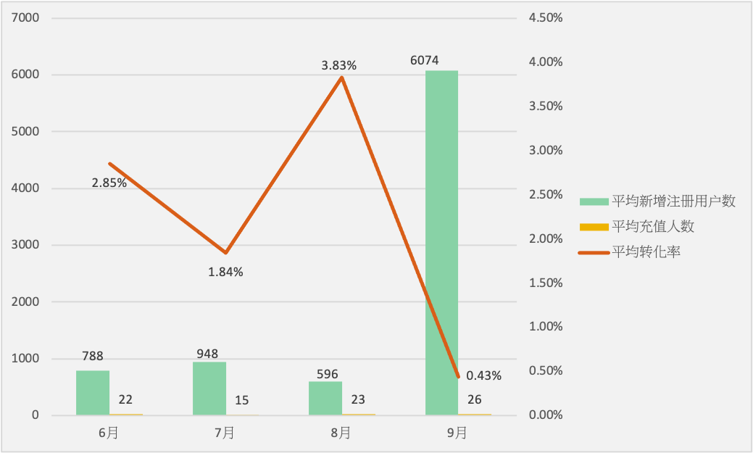

|  |
| --- |
| (1) 7021这月平均新增注册用户較前一月上升919.36%(↑5478人)至6074人； 较近四个月的平均2080上升192.09%（↑3995人）。 (2) 7021这月平均充值人數較前一月上升15.76%(↑4人)至26人； 较近四个月的平均22上升22.28%（↑5人）。 (3) 7021这月平均轉化率較前一月下降88.64%至0.43%；较近四个月的平均1.04%下降58.14%。 |

**7022渠道分析：**

**7022新增注册人数、充值人数和转化率的走势图：**

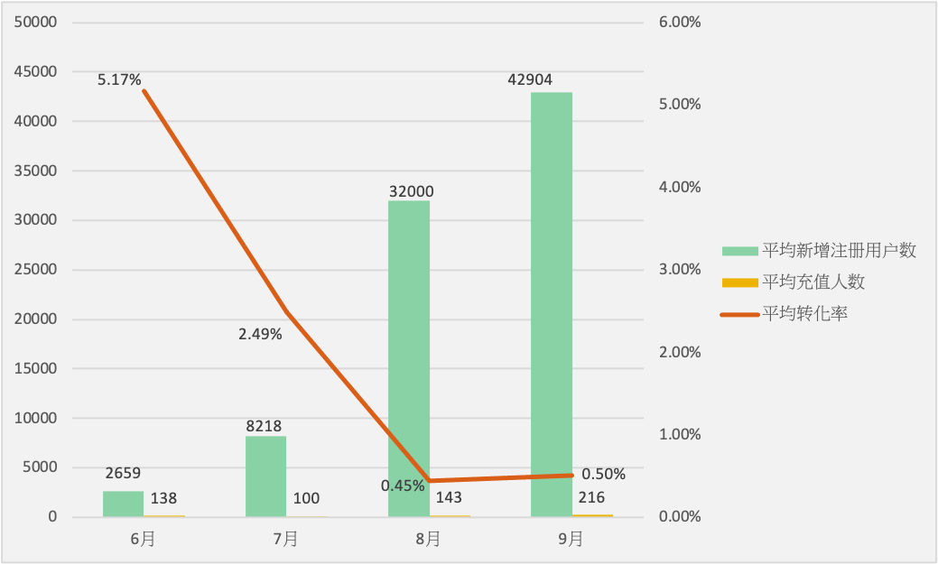

|  |
| --- |
| (1) 7022这月平均新增注册用户較前一月上升34.08%(↑10904人)至42904人； 较近四个月的平均21423上升100.27%（↑21481人）。 (2) 7022这月平均充值人數較前一月上升51.33%(↑73人)至216人； 较近四个月的平均149上升45.46%（↑68人）。 (3) 7022这月平均轉化率較前一月上升12.87%至0.50%；较近四个月的平均0.69%下降27.37%。 |

**7023渠道分析：**

**7023新增注册人数、充值人数和转化率的走势图：**

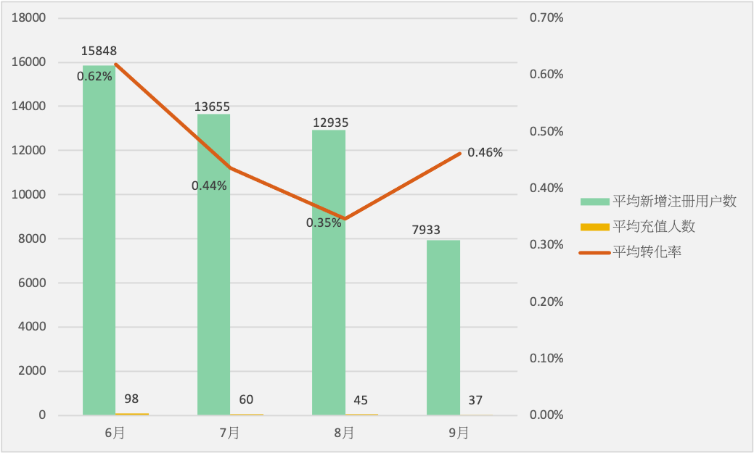

|  |
| --- |
| (1) 7023这月平均新增注册用户較前一月下降38.67%(↓5002人)至7933人； 较近四个月的平均12604下降37.06%（↓4671人）。 (2) 7023这月平均充值人數較前一月下降18.51%(↓8人)至37人； 较近四个月的平均60下降38.84%（↓23人）。 (3) 7023这月平均轉化率較前一月上升32.88%至0.46%；较近四个月的平均0.47%下降2.82%。 |

**7028渠道分析：**

**7028新增注册人数、充值人数和转化率的走势图：**

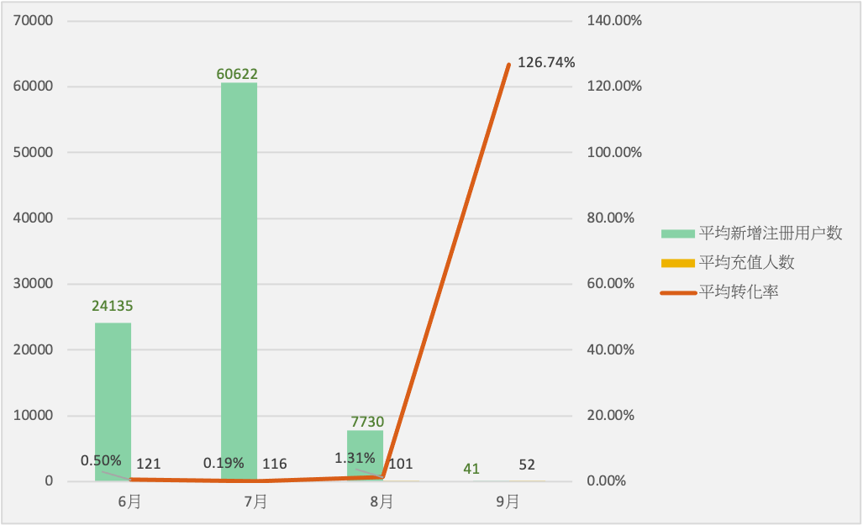

|  |
| --- |
| (1) 7028这月平均新增注册用户較前一月下降99.47%(↓7688人)至41人； 较近四个月的平均23313下降99.82%（↓23272人）。 (2) 7028这月平均充值人數較前一月下降48.43%(↓49人)至52人； 较近四个月的平均98下降46.58%（↓46人）。 (3) 7028这月平均轉化率較前一月上升9559.28%至126.74%；较近四个月的平均0.42%上升30079.42%。 |

**7030渠道分析：**

**7030新增注册人数、充值人数和转化率的走势图：**

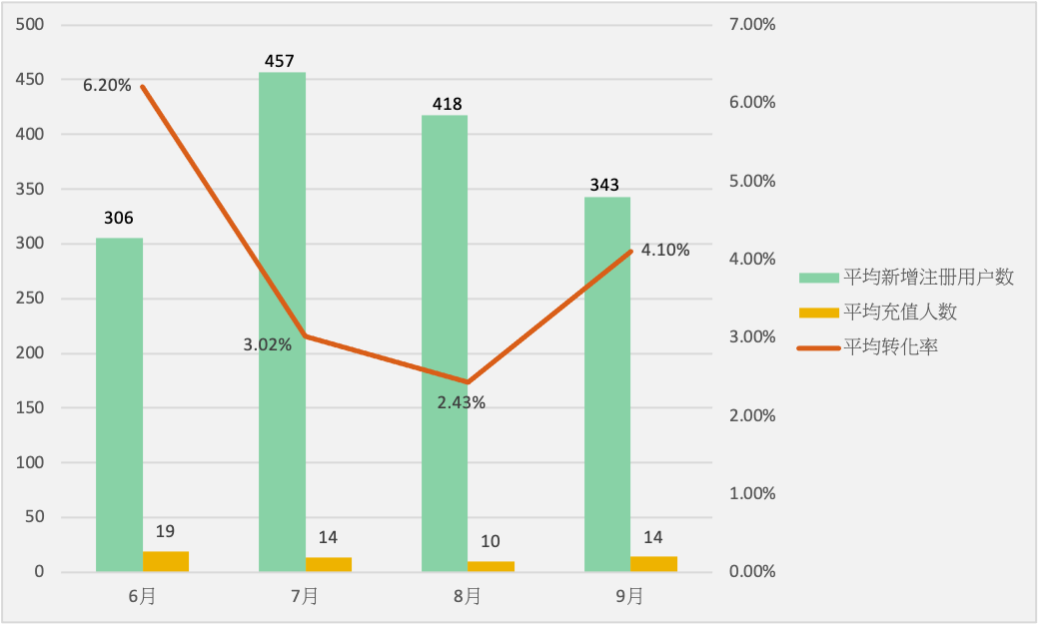

|  |
| --- |
| (1) 7030这月平均新增注册用户較前一月下降17.86%(↓75人)至343人； 较近四个月的平均382下降10.13%（↓39人）。 (2) 7030这月平均充值人數較前一月上升38.43%(↑4人)至14人； 较近四个月的平均14下降0.63%（↓0人）。 (3) 7030这月平均轉化率較前一月上升68.54%至4.10%；较近四个月的平均3.71%上升10.57%。 |

**7035渠道分析：**

**7035新增注册人数、充值人数和转化率的走势图：**

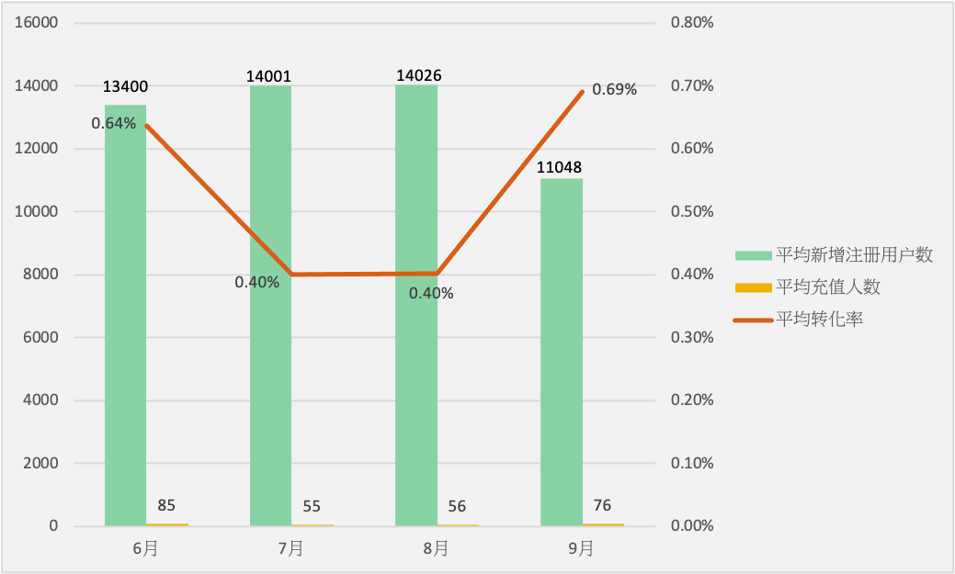

|  |
| --- |
| (1) 7035这月平均新增注册用户較前一月下降21.23%(↓2978人)至11048人； 较近四个月的平均13134下降15.88%（↓2085人）。 (2) 7035这月平均充值人數較前一月上升35.74%(↑20人)至76人； 较近四个月的平均68上升12.30%（↑8人）。 (3) 7035这月平均轉化率較前一月上升72.34%至0.69%；较近四个月的平均0.52%上升33.50%。 |

**7040渠道分析：**

**7040新增注册人数、充值人数和转化率的走势图：**

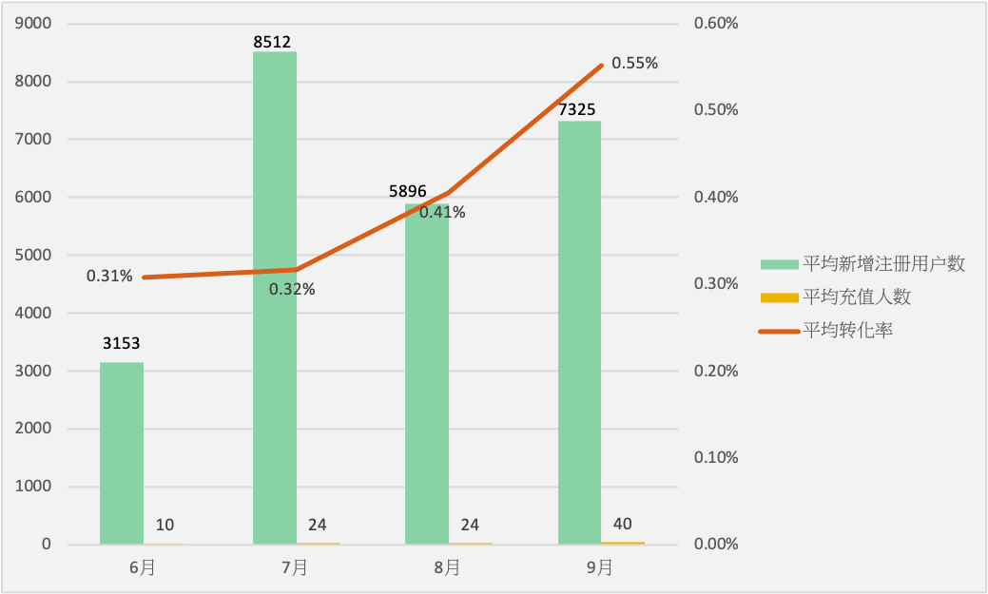

|  |
| --- |
| (1) 7040这月平均新增注册用户較前一月上升24.24%(↑1429人)至7325人； 较近四个月的平均6238上升17.44%（↑1088人）。 (2) 7040这月平均充值人數較前一月上升69.15%(↑17人)至40人； 较近四个月的平均24上升65.53%（↑16人）。 (3) 7040这月平均轉化率較前一月上升36.15%至0.55%；较近四个月的平均0.39%上升40.95%。 |

**7042渠道分析：**

**7042新增注册人数、充值人数和转化率的走势图：**

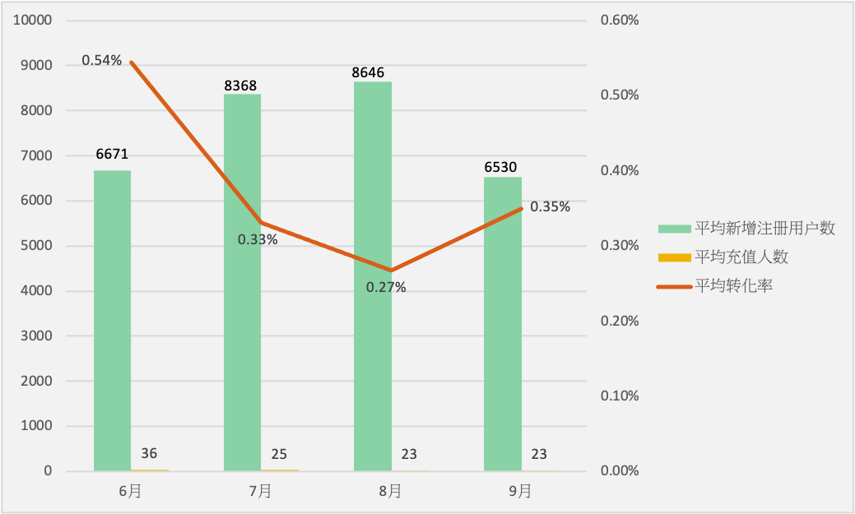

|  |
| --- |
| (1) 7042这月平均新增注册用户較前一月下降24.48%(↓2116人)至6530人； 较近四个月的平均7570下降13.73%（↓1039人）。 (2) 7042这月平均充值人數較前一月下降1.28%(↓0人)至23人； 较近四个月的平均27下降14.89%（↓4人）。 (3) 7042这月平均轉化率較前一月上升30.72%至0.35%；较近四个月的平均0.35%下降1.34%。 |

**7043渠道分析：**

**7043新增注册人数、充值人数和转化率的走势图：**

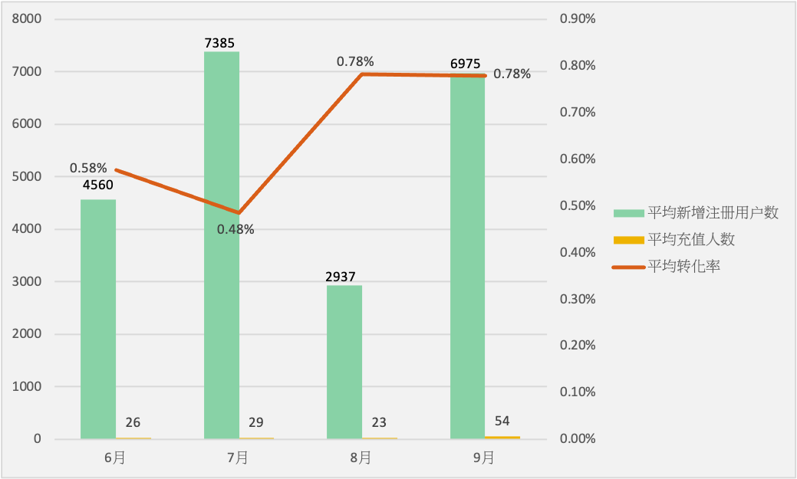

|  |
| --- |
| (1) 7043这月平均新增注册用户較前一月上升137.50%(↑4038人)至6975人； 较近四个月的平均5459上升27.77%（↑1516人）。 (2) 7043这月平均充值人數較前一月上升136.42%(↑31人)至54人； 较近四个月的平均33上升64.96%（↑21人）。 (3) 7043这月平均轉化率較前一月下降0.46%至0.78%；较近四个月的平均0.60%上升29.11%。 |

**7044渠道分析：**

**7044新增注册人数、充值人数和转化率的走势图：**

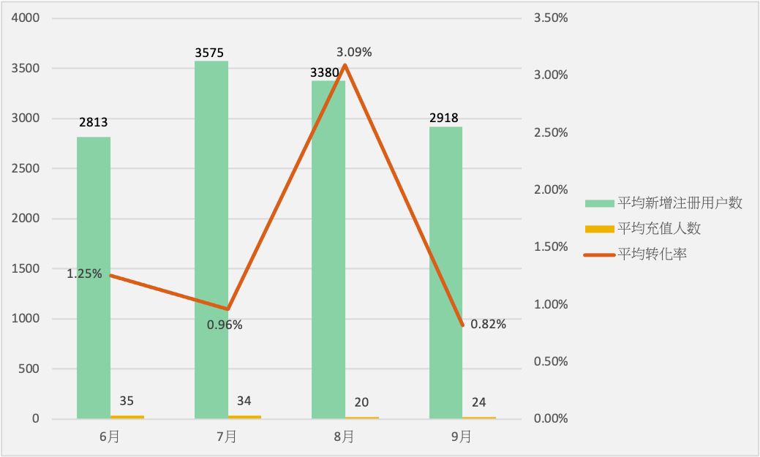

|  |
| --- |
| (1) 7044这月平均新增注册用户較前一月下降13.67%(↓462人)至2918人； 较近四个月的平均3177下降8.14%（↓259人）。 (2) 7044这月平均充值人數較前一月上升21.12%(↑4人)至24人； 较近四个月的平均28下降15.25%（↓4人）。 (3) 7044这月平均轉化率較前一月下降73.61%至0.82%；较近四个月的平均0.89%下降7.74%。 |

**7045渠道分析：**

**7045新增注册人数、充值人数和转化率的走势图：**

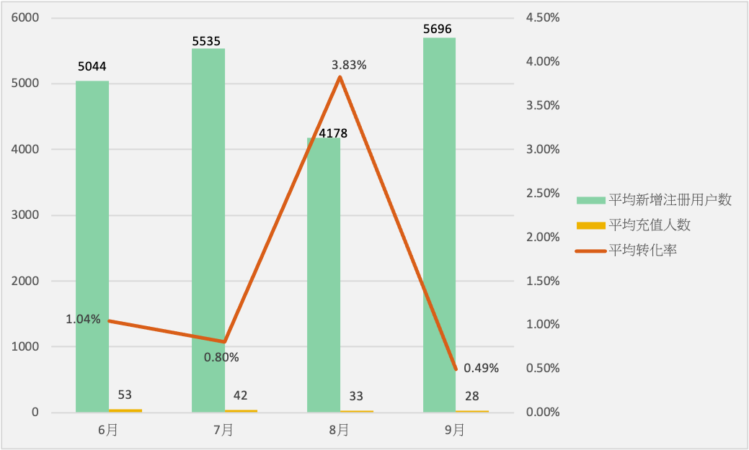

|  |
| --- |
| (1) 7045这月平均新增注册用户較前一月上升36.35%(↑1519人)至5696人； 较近四个月的平均5109上升11.49%（↑587人）。 (2) 7045这月平均充值人數較前一月下降15.74%(↓5人)至28人； 较近四个月的平均39下降27.89%（↓11人）。 (3) 7045这月平均轉化率較前一月下降87.10%至0.49%；较近四个月的平均0.76%下降35.33%。 |

**7066渠道分析：**

**7066新增注册人数、充值人数和转化率的走势图：**

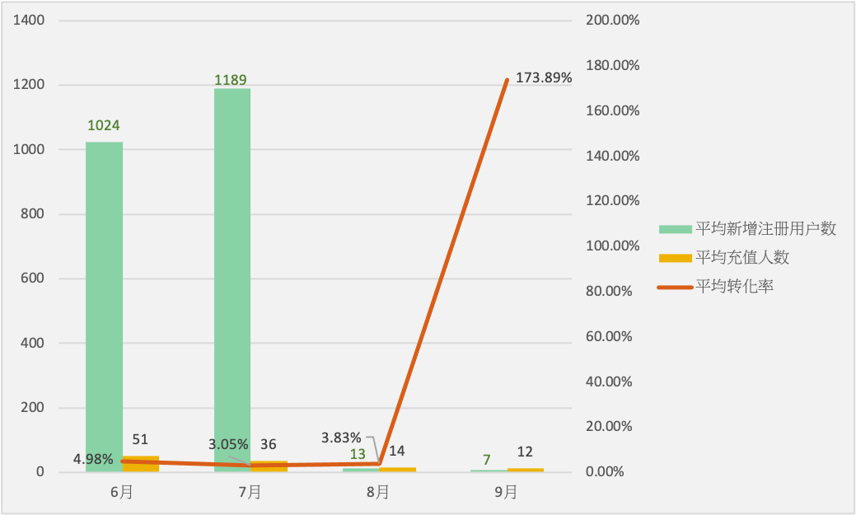

|  |
| --- |
| (1) 7066这月平均新增注册用户較前一月下降49.82%(↓7人)至7人； 较近四个月的平均559下降98.79%（↓552人）。 (2) 7066这月平均充值人數較前一月下降18.40%(↓3人)至12人； 较近四个月的平均28下降58.44%（↓17人）。 (3) 7066这月平均轉化率較前一月上升4443.32%至173.89%；较近四个月的平均5.06%上升3333.78%。 |

**7075渠道分析：**

**7075新增注册人数、充值人数和转化率的走势图：**

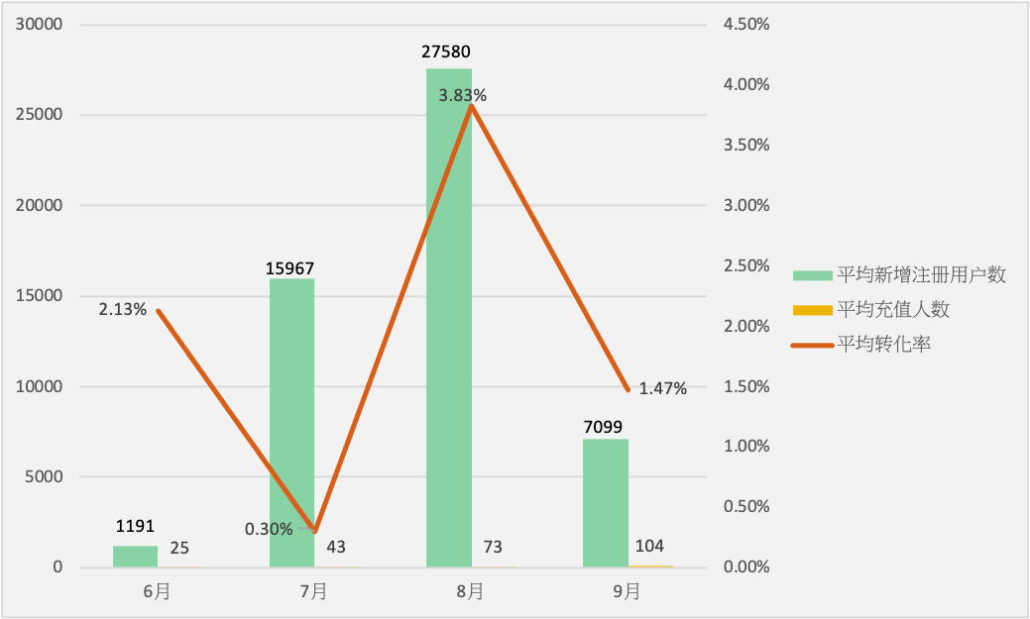

|  |
| --- |
| (1) 7075这月平均新增注册用户較前一月下降74.26%(↓20481人)至7099人； 较近四个月的平均13104下降45.82%（↓6004人）。 (2) 7075这月平均充值人數較前一月上升43.92%(↑32人)至104人； 较近四个月的平均61上升70.70%（↑43人）。 (3) 7075这月平均轉化率較前一月下降61.59%至1.47%；较近四个月的平均0.47%上升215.07%。 |

**7103渠道分析：**

**7103新增注册人数、充值人数和转化率的走势图：**

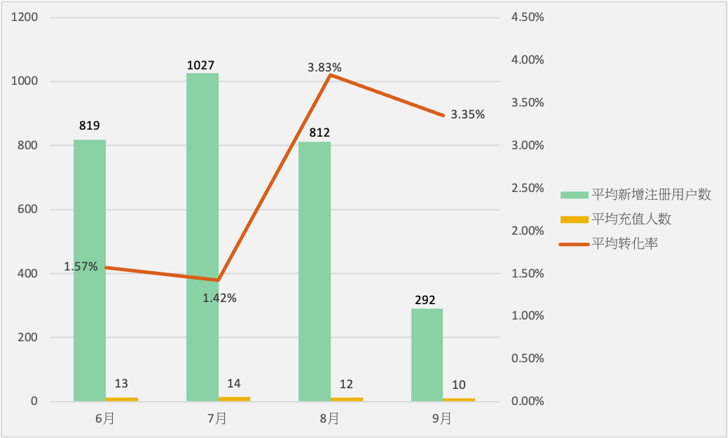

|  |
| --- |
| (1) 7103这月平均新增注册用户較前一月下降64.08%(↓520人)至292人； 较近四个月的平均741下降60.61%（↓449人）。 (2) 7103这月平均充值人數較前一月下降18.61%(↓2人)至10人； 较近四个月的平均12下降20.03%（↓2人）。 (3) 7103这月平均轉化率較前一月下降12.52%至3.35%；较近四个月的平均1.65%上升103.01%。 |

**7104渠道分析：**

**7104新增注册人数、充值人数和转化率的走势图：**

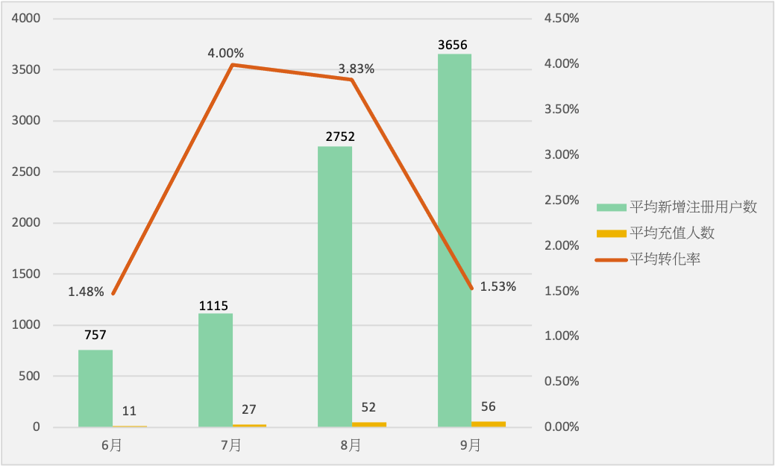

|  |
| --- |
| (1) 7104这月平均新增注册用户較前一月上升32.84%(↑904人)至3656人； 较近四个月的平均2068上升76.80%（↑1588人）。 (2) 7104这月平均充值人數較前一月上升7.04%(↑4人)至56人； 较近四个月的平均37上升53.15%（↑19人）。 (3) 7104这月平均轉化率較前一月下降60.05%至1.53%；较近四个月的平均1.77%下降13.38%。 |

**7107渠道分析：**

**7107新增注册人数、充值人数和转化率的走势图：**

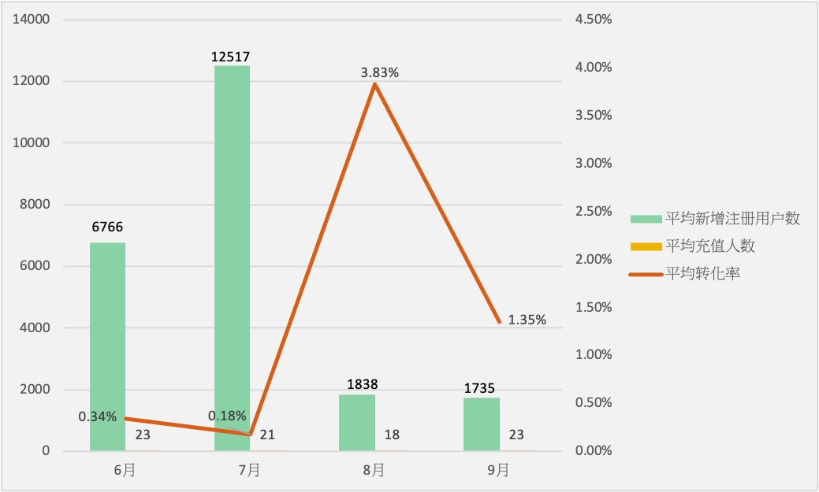

|  |
| --- |
| (1) 7107这月平均新增注册用户較前一月下降5.63%(↓104人)至1735人； 较近四个月的平均5738下降69.77%（↓4003人）。 (2) 7107这月平均充值人數較前一月上升26.96%(↑5人)至23人； 较近四个月的平均21上升9.27%（↑2人）。 (3) 7107这月平均轉化率較前一月下降64.66%至1.35%；较近四个月的平均0.37%上升261.43%。 |

**7131渠道分析：**

**7131新增注册人数、充值人数和转化率的走势图：**

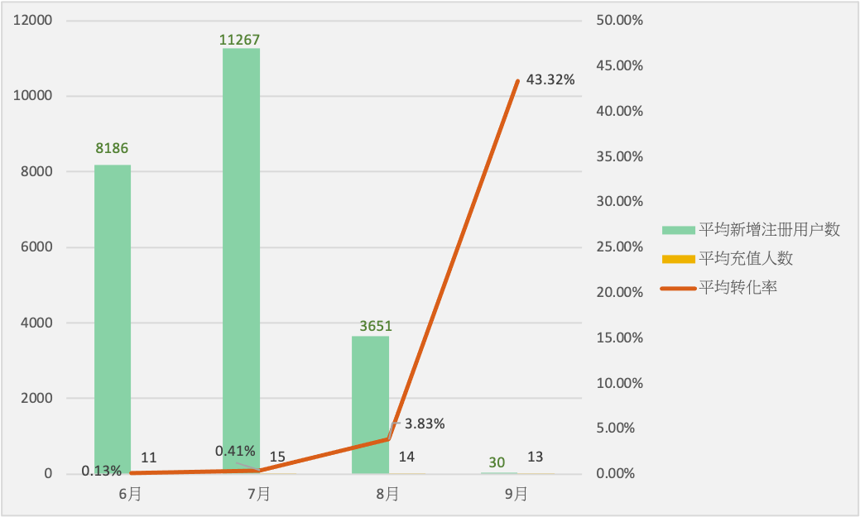

|  |
| --- |
| (1) 7131这月平均新增注册用户較前一月下降99.18%(↓3621人)至30人； 较近四个月的平均5811下降99.48%（↓5781人）。 (2) 7131这月平均充值人數較前一月下降7.38%(↓1人)至13人； 较近四个月的平均13下降2.65%（↓0人）。 (3) 7131这月平均轉化率較前一月上升1031.79%至43.32%；较近四个月的平均0.23%上升18798.88%。 |

**7132渠道分析：**

**7132新增注册人数、充值人数和转化率的走势图：**

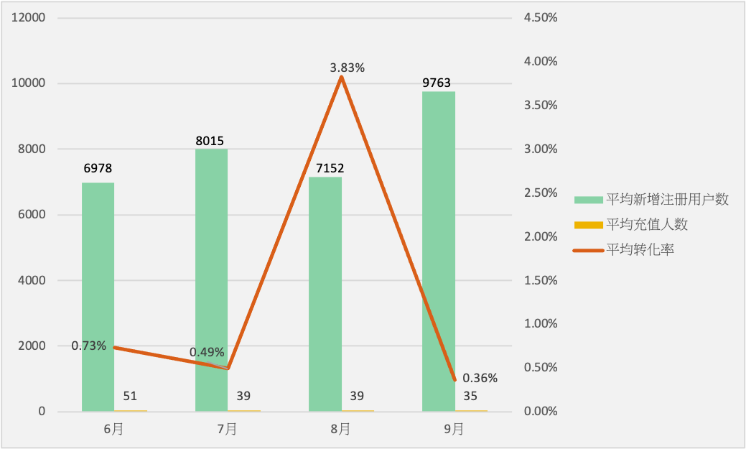

|  |
| --- |
| (1) 7132这月平均新增注册用户較前一月上升36.52%(↑2612人)至9763人； 较近四个月的平均7971上升22.49%（↑1793人）。 (2) 7132这月平均充值人數較前一月下降9.96%(↓4人)至35人； 较近四个月的平均41下降14.04%（↓6人）。 (3) 7132这月平均轉化率較前一月下降90.52%至0.36%；较近四个月的平均0.52%下降29.83%。 |

**7138渠道分析：**

**7138新增注册人数、充值人数和转化率的走势图：**

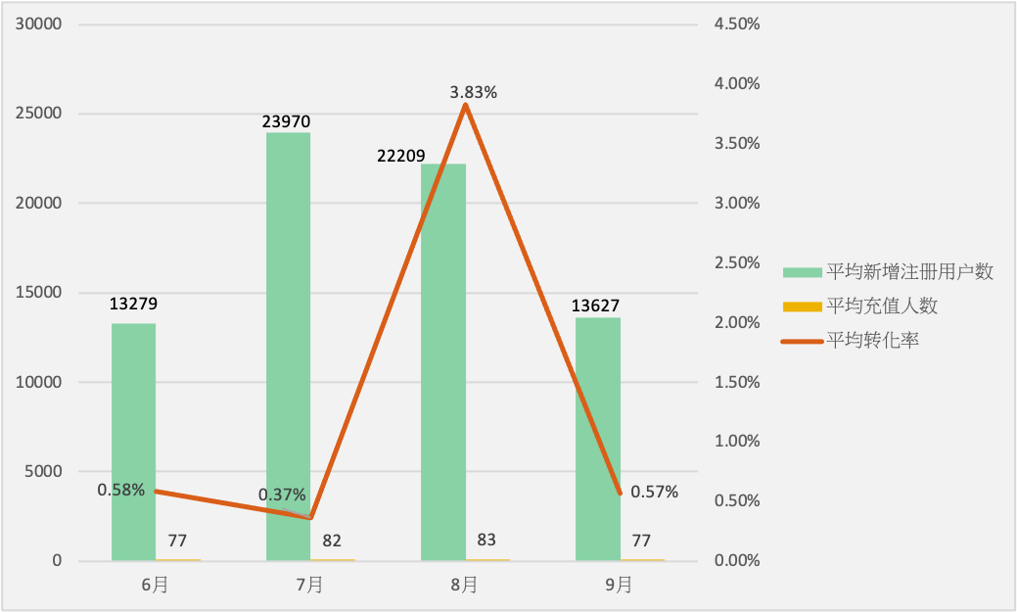

|  |
| --- |
| (1) 7138这月平均新增注册用户較前一月下降38.64%(↓8582人)至13627人； 较近四个月的平均18350下降25.74%（↓4724人）。 (2) 7138这月平均充值人數較前一月下降6.77%(↓6人)至77人； 较近四个月的平均80下降3.34%（↓3人）。 (3) 7138这月平均轉化率較前一月下降85.19%至0.57%；较近四个月的平均0.44%上升30.17%。 |

**7152渠道分析：**

**7152新增注册人数、充值人数和转化率的走势图：**

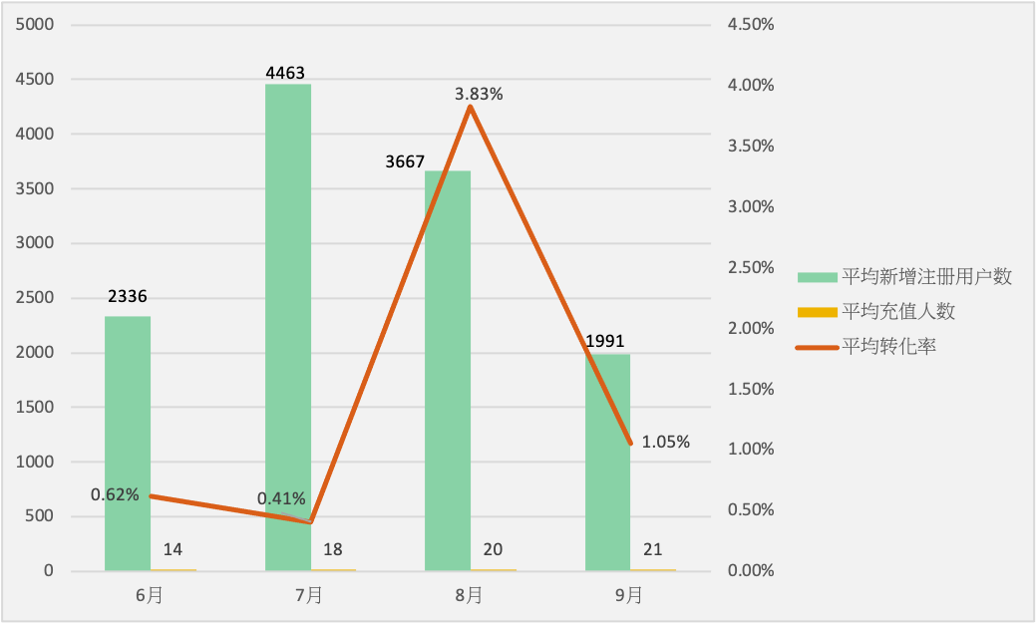

|  |
| --- |
| (1) 7152这月平均新增注册用户較前一月下降45.72%(↓1677人)至1991人； 较近四个月的平均3130下降36.39%（↓1139人）。 (2) 7152这月平均充值人數較前一月上升6.91%(↑1人)至21人； 较近四个月的平均18上升15.35%（↑3人）。 (3) 7152这月平均轉化率較前一月下降72.53%至1.05%；较近四个月的平均0.58%上升81.34%。 |

**7158渠道分析：**

**7158新增注册人数、充值人数和转化率的走势图：**

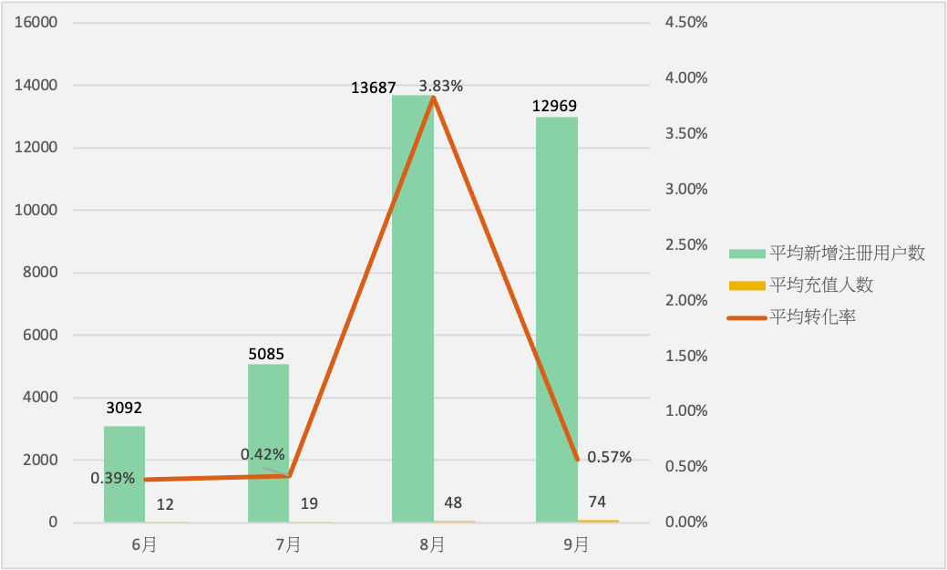

|  |
| --- |
| (1) 7158这月平均新增注册用户較前一月下降5.24%(↓718人)至12969人； 较近四个月的平均8719上升48.74%（↑4250人）。 (2) 7158这月平均充值人數較前一月上升54.86%(↑26人)至74人； 较近四个月的平均38上升93.99%（↑36人）。 (3) 7158这月平均轉化率較前一月下降85.15%至0.57%；较近四个月的平均0.44%上升30.42%。 |

**7185渠道分析：**

**7185新增注册人数、充值人数和转化率的走势图：**

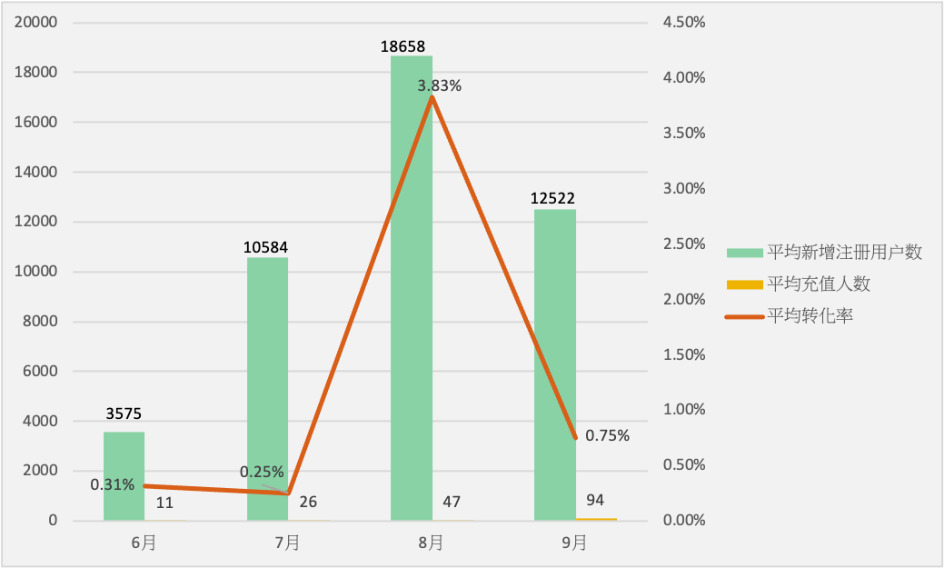

|  |
| --- |
| (1) 7185这月平均新增注册用户較前一月下降32.89%(↓6136人)至12522人； 较近四个月的平均11388上升9.95%（↑1134人）。 (2) 7185这月平均充值人數較前一月上升100.29%(↑47人)至94人； 较近四个月的平均44上升112.00%（↑50人）。 (3) 7185这月平均轉化率較前一月下降80.35%至0.75%；较近四个月的平均0.39%上升92.81%。 |